**Успехов в обучении!**

13.04. Домашняя работа.

**Тема сегодняшнего урока:** Страны и народы мира.

**Цель:**

понимание того, что всем народам надо жить в мире, уважать традиции, беречь памятники истории и культуры, которые являются достоянием всего человечества Земли.

Учебник стр. 163 - 170

изучить большие государства по учебнику,

заполнить таблицу (по выбору государства ещё 4-5),

использовать интернет ресурс, энциклопедии, справочники

|  |  |  |  |  |  |  |  |
| --- | --- | --- | --- | --- | --- | --- | --- |
| Название | Столица | Материк | Население | Достопримечательности | Водоёмы | Рельеф | Интересные факты |
| **Россия** | **Москва** | **Евразия** | 146 748 590 чел. | Московский Кремль, Красная Площадь,  Третьяковская галерея, долина гейзеров на Камчатке, остров Кижи, озеро Байкал, ... | Р. Волга, р. Енисей, р. Лена, р. Обь, Каспийское море, северные моря, Черное море | Равнины, горы, плоскогорья, низменности, рельеф понижается к северу | самая большая страна мира, самое глубокое озеро в мире: озеро Байкал, самый большой в мире лес - сибирская тайга, в музее Эрмитаже около 3 миллионов экспонатов, ... |
|  |  |  |  |  |  |  |  |
|  |  |  |  |  |  |  |  |
|  |  |  |  |  |  |  |  |
|  |  |  |  |  |  |  |  |
|  |  |  |  |  |  |  |  |

Государства Европы

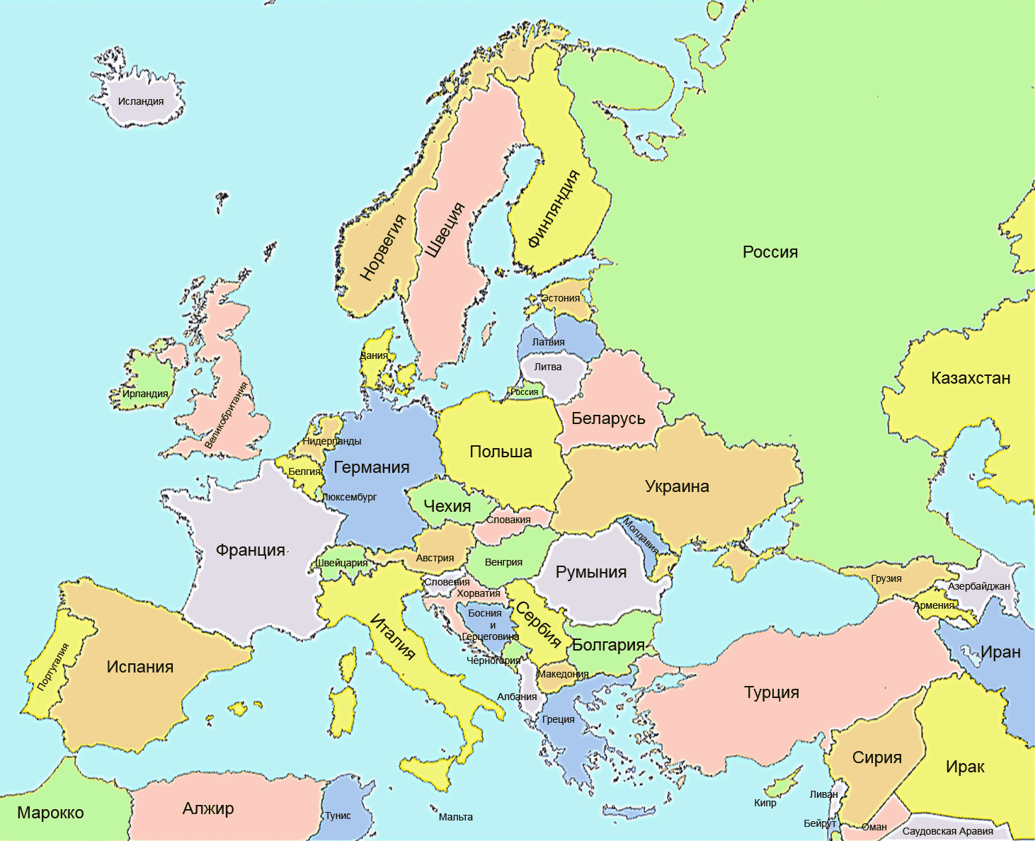

1 . Стокгольм - Швеция 2 . Лондон - Великобритания 3 . Париж - Франция 4 . Москва - Россия

5 . Берлин - Германия 6 . Афины - Греция 7 . Рим - Италия 8 . Мадрид - Испания

Государства Азии

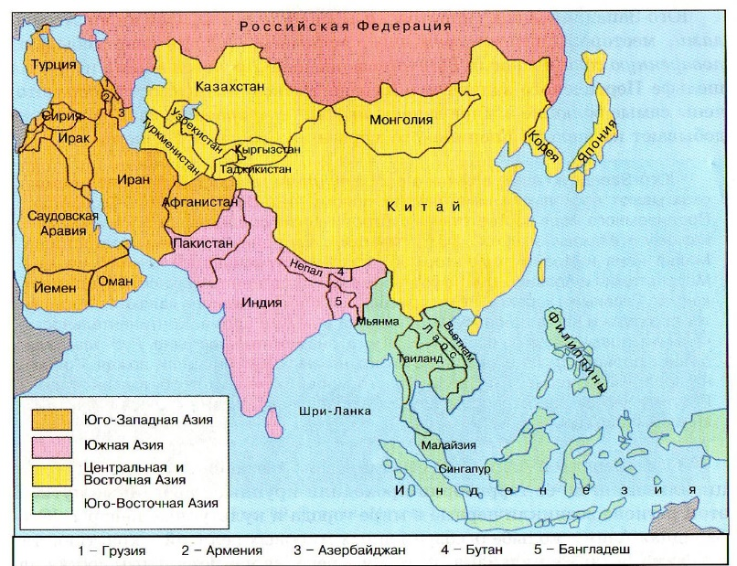

Государства Африки

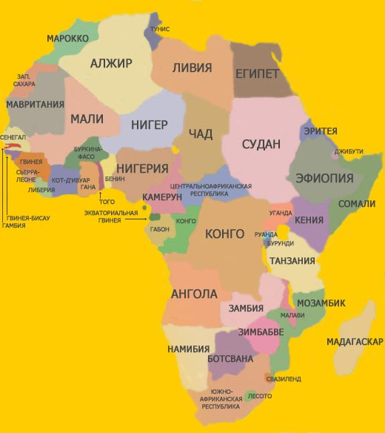

Государства Северной Америки

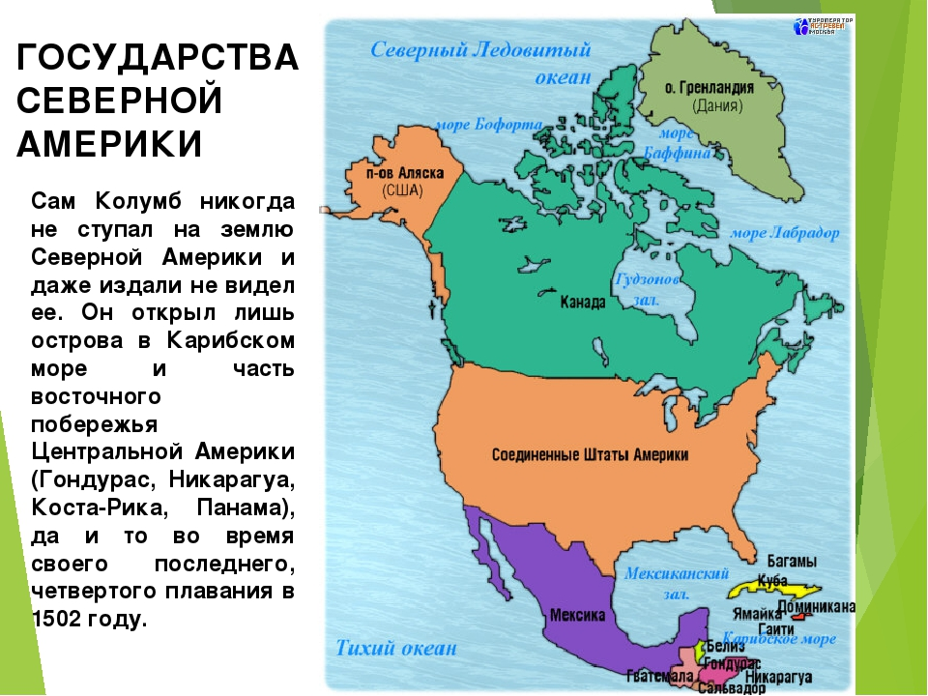

Государства Южной Америки

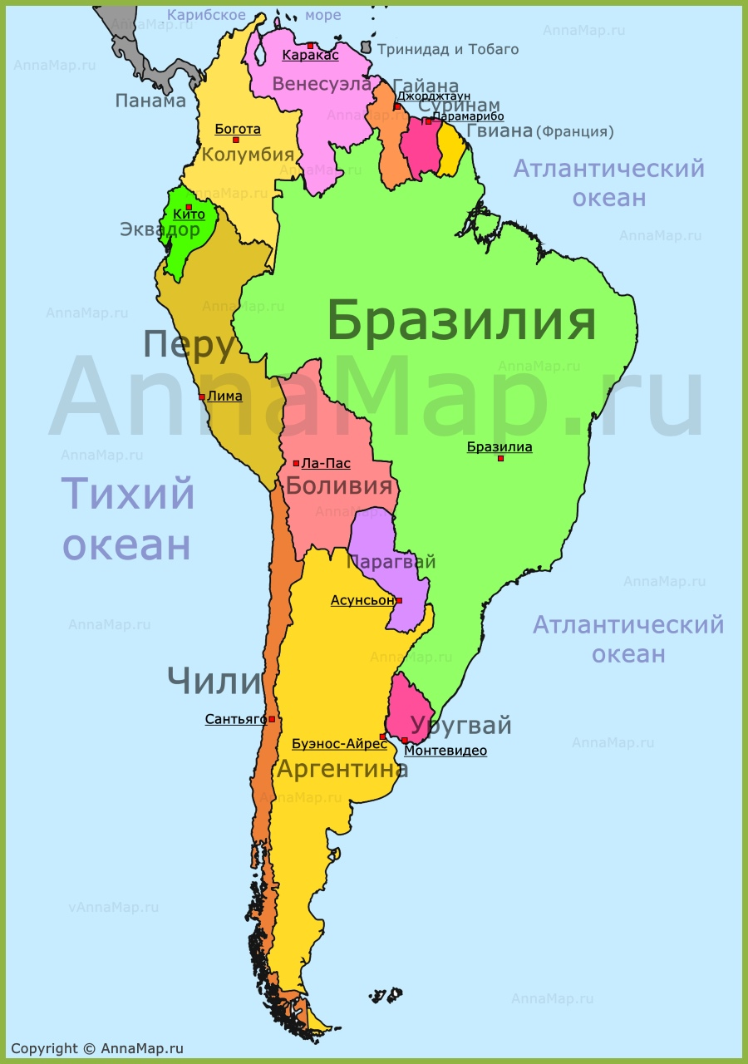

Государство Австралия

